План уроку
Тема уроку: Дисперсія світла. Спектральний склад світла. Кольори.
Вчений вивчає природу не тому,
що це корисно; він вивчає її тому,
що це приносить йому задоволення,
бо вона прекрасна...
Ж.А. Пуанкаре
Тип уроку: комбінований урок.
Мета уроку:
Навчальна 1. Сформувати знання учнів про явище дисперсії, з'ясувати фізичну суть цього явища; ввести поняття спектру.
2. Розглянути приклади дисперсії у природі, в нашому житті, її практичне застосування.
3. Пояснити дітям утворення різних кольорів у природі.
Розвиваюча 4. Розвивати логічне мислення, пам’ять та уяву учнів, вміння спостерігати, аналізувати та пояснювати явище.
5. Створювати умови для розвитку пізнавальних інтересів дітей.
Виховна 6. Виховувати повагу до інших людей, вчити поважати їхню думку.
7. Вчити самостійно приймати рішення.
Обладнання: Мультимедійний проектор, набори світлофільтрів, дзиґа з кольорами веселки.
Структура уроку: I. Організаційний момент.
II. Актуалізація та корекція опорних знань.
ІІІ. Мотивація уроку; ознайомлення учнів з темою та метою уроку.
IV. Вивчення нового матеріалу.
V. Початковий контроль засвоєння знань.
VI. Закріплення матеріалу.
VІI. Звіти про роботу в групах
VIII. Рефлексія результатів навчання. Підведення підсумків уроку.
IX. Домашнє завдання.
Хід уроку:
І. ОРГАНІЗАЦІЙНИЙ МОМЕНТ
ІІ. АКТУАЛІЗАЦІЯ ТА КОРЕКЦІЯ ОПОРНИХ ЗНАНЬ.
Добрий день, шановні діти! Ви вже почали вчити дуже цікавий розділ фізики. Підкажіть, як він називається? Це – оптика. На попередніх уроках ви вже вивчили, що світло поширюється прямолінійно, а також закони відбивання та заломлення світла. Давайте разом згадаємо матеріал, необхідний для вивчення нової теми.
Самостійна робота.
І варіант.
1. Яке з наведених явищ підтверджує прямолінійність поширення світла?
а) утворення веселки; б) утворення тіні; в) утворення полярного сяйва.
2. Лінія, вздовж якої поширюється світло, називається
а) променем світла; б) пучком світла; в) траєкторією світла.
3. Кут між падаючим та відбитим променями становить 50º. Чому дорівнює кут падіння?
а) 50º; б) 25º; в) 75º.
4. При переході світлового променя з одного прозорого середовища в інше, з іншим показником заломлення, він...
а) змінює напрямок поширення; б) не змінює свого напрямку; в) зникає.
5. Абсолютний показник заломлення більший у того середовища, де швидкість світла...
а) більша; б) менша; в) дорівнює 300 тис.км/с.
6. Скільки разів заломлюється промінь світла, проходячи крізь скляну призму?
а) один раз; б) двічі; в) тричі.
ІІ варіант.
1. Яке з наведених явищ пояснюється прямолінійним поширенням світла?
а) тінь від стовпа; б) блискавка; в) відблиски сонця на воді.
2. Як світло поширюється в космосі?
а) криволінійно; б) прямолінійно; в) не поширюється.
3. Кут між падаючим променем та дзеркальною поверхнею становить
60º. Чому дорівнює кут між падаючим та відбитим променями?
а) 15º; б) 30º; в) 60º.
4. Зміну напрямку поширення світла при переході через межу двох середовищ, називають...
а) відбиванням; б) розсіюванням; в) заломленням.
5.Чому дорівнює кут заломлення, якщо кут падіння дорівнює нулю?
а) 90º; б) 45º; в) 0º.
6.Чи залежить абсолютний показник заломлення від швидкості світла?
а) так; б) ні; в) інколи.
Максимальна кількість балів за цю самостійну роботу – 6 балів.
Учні здійснюють взаємоперевірку робіт і заносять результати у листок самооцінювання (див. Додаток 1). Правильні відповіді висвітлюються за допомогою мультимедійного проектора.

ІІІ. МОТИВАЦІЯ УРОКУ; ОЗНАЙОМЛЕННЯ УЧНІВ З ТЕМОЮ ТА МЕТОЮ УРОКУ
Послухайте уважно:
За уявленнями давніх людей вона єднала небо і Землю. Колись на Україні говорили, що цією трубою пророк Ілля бере воду з річок і озер. У стародавній Греції це явище вважали посмішкою богині Іриди, яка провіщала мир між небом і Землею.
Уранці, після сходу Сонця, коли східні вітри підганяють дощові хмари, або ж увечері, коли західні вітри женуть хмари на схід, після дощу на небі з боку, протилежного Сонцю, можна спостерігати це явище.
Чи здогадалися ви про яке явище ідеться? Дійсно, це – веселка.
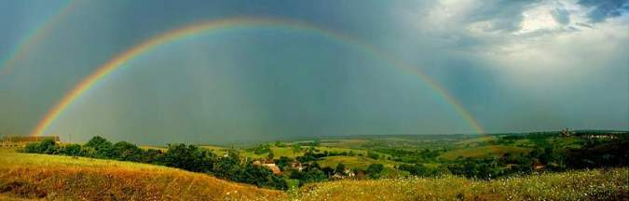
IV. ВИВЧЕННЯ НОВОГО МАТЕРІАЛУ
Тема сьогоднішнього уроку "Дисперсія світла. Спектральний склад світла. Кольори."
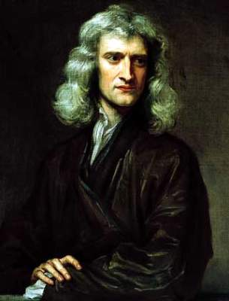
1. Дисперсія світла. Проведемо дослід. Спрямуємо вузький пучок білого світла на призму. Ми можемо бачити утворення різнокольорової гами – це спектр (spectrum (лат.) – образ). Уперше це явище дослідив Ісак Ньютон ще у 1666 році. В затемненій кімнаті тонкий пучок світла, що проходив крізь маленький отвір у віконниці потрапляв на скляну призму. На екрані, що був розташований поблизу призми можна було бачити смугу з райдужним забарвленням, в який Ньютон виділив 7 кольорів: червоний, оранжевий, жовтий, зелений, блакитний, синій, фіолетовий. Він припустив, що біле світло має складну природу, а призма розкладає його на складові. Явище розкладання білого світла на кольори він назвав дисперсією (dispersion (лат.) – розсіяння).
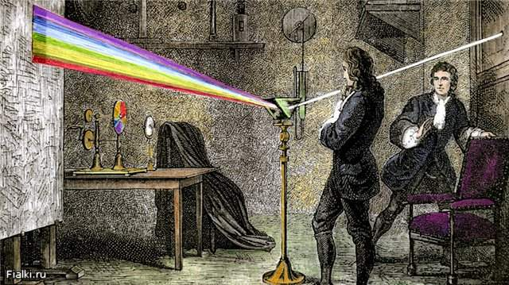
Закривши отвір червоним склом, Ньютон побачив тільки червону пляму, закривши синім – синю, зеленим – зелену тощо. (досліди демонструються).
В результаті вивчення явища дисперсії було встановлено, що всі складові білого світла мають у повітрі (у вакуумі) однакову швидкість, у той час як в інших середовищах їхні швидкості різні. Під час проходження світлом межі поділу середовищ змінюється його швидкість і пучок світла відхиляється від свого початкового напрямку. Отже, явище дисперсії світла виникає внаслідок того, що швидкість поширення світла різних кольорів у даному середовищі є різною. 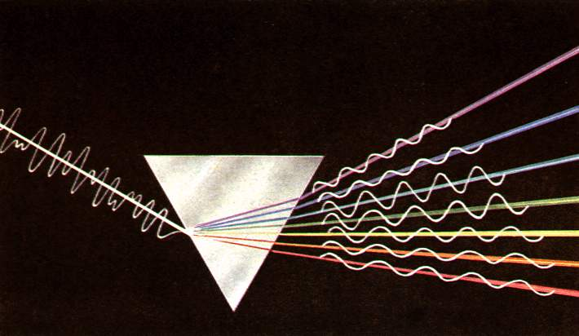 Найбільше у скляній призмі заломлюються фіолетові промені, а найменше – червоні. Оскільки промінь червоного кольору заломлюється найменше, швидкість його поширення у склі більше, ніж у фіолетового променя.
Залежність показника заломлення світла від його кольору називається дисперсією світла.
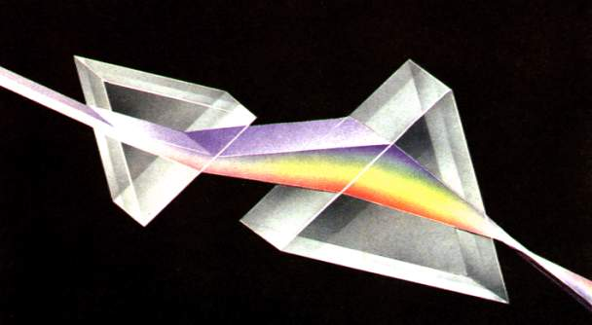
Якщо спектр, отриманий від першої призми спрямувати на другу, перевернуту відносно першої на 180º, то після проходження у ній, отримаємо знову біле світло.
Пояснення явища дисперсії Ньютон виклав у своїх роботах "Лекції з оптики" та "Нова теорія світла і кольорів".
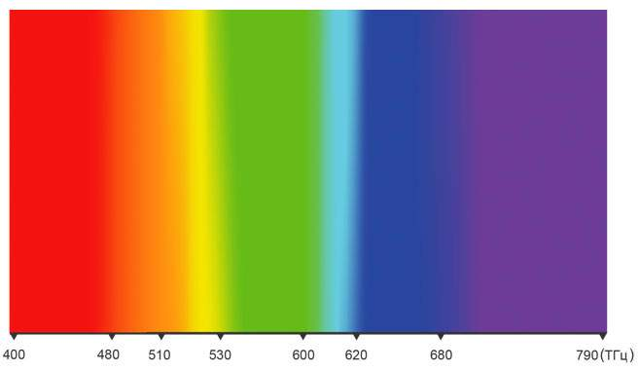
Для запам’ятовування кольорів спектру існують так звані мнемонічні правила, наприклад: Чекав Обіду Журналіст, З’їв Бутерброд – Став Футболіст.
2. Утворення веселки.
Діти самостійно опрацьовують матеріал за підручником (стор. 180-181) і дають пояснення про причини її виникнення.
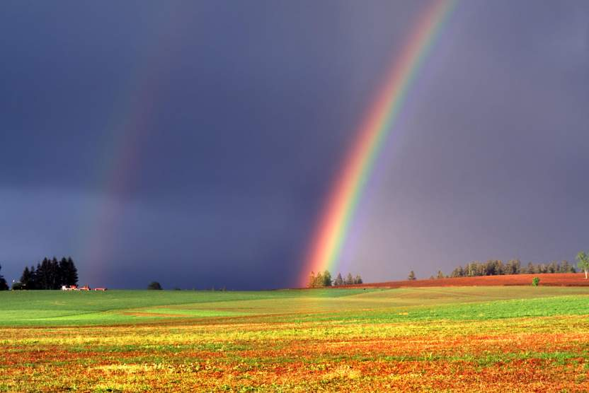
Веселка спостерігається на протилежному від Сонця боці на фоні дощових хмар після дощу. Висота Сонця над горизонтом має складати 41-42º. Різнокольорова дуга зазвичай знаходиться від спостерігача на відстані 1-2 км.
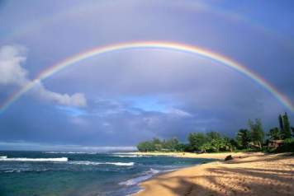
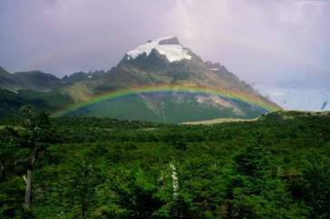
Після дощу в повітрі залишається багато дрібних крапельок води, що мають форму кулі. Коли промінь світла падає на таку крапельку, він заломлюється на поверхні крапельки, потім відбивається від її внутрішньої поверхні і, виходячи з води в повітря, заломлюється ще раз. Унаслідок дисперсії промені, що відповідають різним кольорам, заломлюються по-різному.
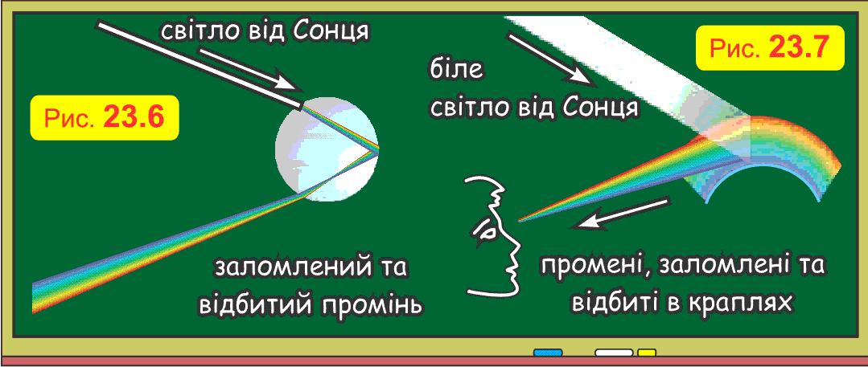
У результаті, вийшовши з краплі, "червоний" промінь піде під одним кутом до горизонту, а "фіолетовий" – під іншим. Отже, в око спостерігача "червоний" і "фіолетовий" промені потрапляють з різних крапель. Всі "червоні" краплі буде видно під однаковим кутом, унаслідок чого вони здаватимуться розташованими на дузі кола. "Жовтогарячі" краплі буде видно на сусідній дузі меншого радіусу тощо.
Доповнення вчителя. Іноді веселку можна спостерігати на відстані 2-3 м на фоні водяних крапель, утворених фонтанами чи пульверизаторами. Дуже слабку веселку можна спостерігати також уночі. Її можна побачити після нічного дощу у місячному світлі. Якщо веселка з’являється увечері перед заходом Сонця, то спостерігають червону веселку. В останні 5-10 хвилин перед заходом Сонця всі кольори крім червоного зникають, веселка стає дуже яскравою, і її видно навіть через 10 хвилин після заходу Сонця.
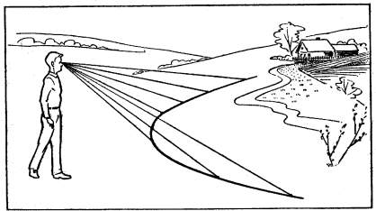
Красиве видовище являє собою веселка на росі. Її можна спостерігати під час сходу Сонця на траві, яка вкрита росою. Ця веселка має форму гіперболи. 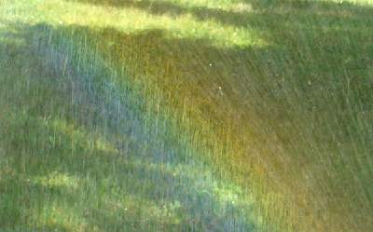
3. Сприйняття кольорів людиною.
На уроках природознавства ви знайомились з будовою людського ока. На наступних уроках фізики ви дізнаєтесь про його будову детальніше.
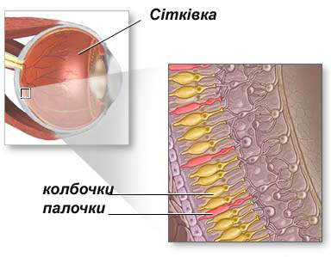
Людське око має на сітківці світлочутливі елементи (рецептори) двох типів – високочутливі палички – такі, що відповідають за сутінковий (нічний) зір, і менш чутливі колбочки – такі, що відповідають за кольоровий зір.
У сітківці ока людини є 3 види колбочок, максимум чутливості яких припадає на червону, зелену і синю ділянки видимого спектру, тобто відповідає трьом "основним" кольорам, що дає можливість розпізнавати тисячі кольорів та відтінків. Мозок сприймає комбіновану інформацію від різних рецепторів, що забезпечує можливість розрізняти кольори. Дуже сильне світло збуджує всі три типи рецепторів, і тому сприймається як випромінювання сліпучо-білого кольору.
4. Чому ми бачимо предмети різнокольоровими.
Біле світло є складеним, тобто являє собою сукупність всіх кольорів веселки. Якщо вилучити з цього набору деякі кольори, то частина спектра, яка залишилась, сприймається оком як світло відповідного кольору. Наприклад, листя рослин ми бачимо зеленим тому, що воно містить хімічну сполуку хлорофіл, яка відповідає за фотосинтез. Хлорофіл поглинає переважно червоні і сині промені. У результаті відбите від листка рослини світло має зелене забарвлення. Пелюстки червоної троянди відбивають червоні промені, а решту променів, поглинають.
Питання: а як ви вважаєте чому ми бачимо деякі предмети білими? Чорними?
Відповідь: білі предмети відбивають практично всі промені, які на них падають. Чорна поверхня незалежно від того, яким кольором вона освітлена, завжди буде чорною, оскільки вона поглинає всі промені.
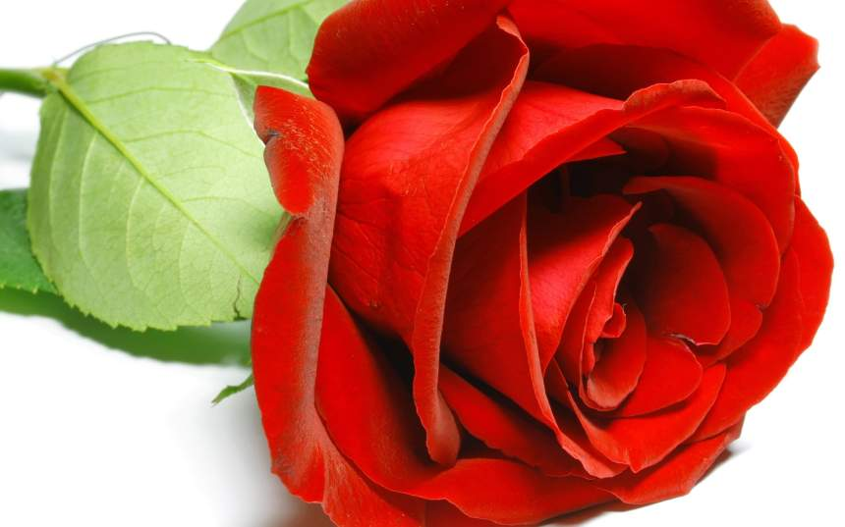
Якщо спроектувати на білий екран в правильному співвідношенні промені густого червоного, синього і зеленого кольору, то в місці їх поєднання вийде білий колір. Змінюючи їх відносну яскравість, можна отримати майже будь-який колір.
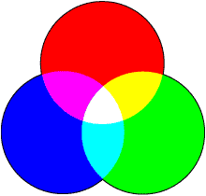
V. ПОЧАТКОВИЙ КОНТРОЛЬ ЗАСВОЄННЯ ЗНАНЬ.

Фронтальне опитування
1) Яким чином біле світло можна розкласти на спектр?
2) Що таке дисперсія світла?
3) Чи буде у вакуумі біле світло розкладатися призмою на спектр?
4) Яке природне явище пояснюється дисперсією світла?
VI. ЗАКРІПЛЕННЯ МАТЕРІАЛУ
Робота в групах. Виконання експериментальних завдань з різнокольоровими фільтрами.
Перша група.
1) Який колір ми побачимо склавши разом світлофільтри синього та жовтого кольорів?
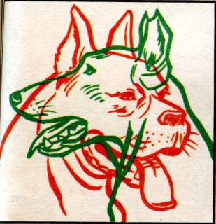
2) Якого кольору буде зелене листя, якщо його розглядати через червоне скельце? Чому?
Друга група
1) Зелене світло падає з повітря на поверхню води. Якого кольору світло буде спостерігати людина під водою?
2) На білому аркуші зображено водночас два малюнки, зроблені червоним та зеленим кольором. З’ясуйте який світлофільтр потрібно використати, щоб роздивитись той чи інший малюнок?
Третя група
1) Який колір ми побачимо склавши разом світлофільтри червоного та синього кольорів?
2) На білому аркуші написані зелені літери. Якого кольору буде цей напис, якщо дивитись на нього крізь червоний світлофільтр?
Четверта група
1) Розгляньте червону картку через жовтий світлофільтр. Що ви побачите?
2) Перед вами коло Ньютона. Якій колір ви побачите, якщо будете швидко його обертати?
VІI. ЗВІТИ ПРО РОБОТУ В ГРУПАХ
VIII. РЕФЛЕКСІЯ РЕЗУЛЬТАТІВ НАВЧАННЯ. ПІДВЕДЕННЯ ПІДСУМКІВ УРОКУ
Давайте з вами згадаємо що ми сьогодні вивчили.
Чи дізнались ви щось нове?
Чи зможете ви пояснити своєму молодшому братику або сестричці чому виникає веселка? Чому ми бачимо різні кольори?

Радугой порадовало утро,
Подарило яркий сочный свет,
Блики водяного перламутра
На траве оформились в портрет.
Узнаю в чертах природы нежность,
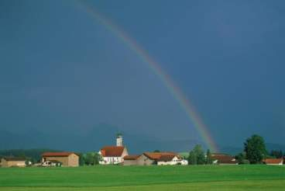
Свежесть моря, аромат цветов,
Гор высоких снежную безбрежность,
Хрупкость тела радужных мостов.

Брызги разлетаются, играясь,
Ловят луч магический, живой...
Каплей краски на портрет спускаясь,
Создают шедевр свет с водой!
Долгая Г.А.

Чи сподобався вам урок?

IX. ДОМАШНЄ ЗАВДАННЯ.
Вивчити § 23, підготуватися до лабораторної роботи № 9 "Створення різнокольорової гами світла методом накладання променів різних кольорів." Придумати свої мнемонічні правила для запам’ятовування кольорів веселки.
Додаток 1.
Листок контролю самооцінювання учня
Прізвище ім’я учня | клас | самостійна робота  (6 балів максимум) | відповідь на уроці  2 бали | доповнення до відповіді  1 бал | експериментальне завдання (робота в групах)  2 бали | Сума балів

